Obecný úrad Čekovce , okres Krupina.

P o z v á n k a

V súlade so Zák. SNR č.369/90 Zb. o obecnom zriadení a §16 rokovacieho poriadku Obecného zastupiteľstva v Čekovciach
Zvolávam

13.zasadanie obecného zastupiteľstva obce Čekovce, ktoré sa uskutoční dňa 10.09.2013 o 18.00 hod. v zasadačke Obecného úradu s nasledovným programom:

- Otvorenie
- Určenie zapisovateľa a overovateľa zápisnice
- Kontrola plnenia úloh
- Výsledky účtovného auditu obce
- Žiadosť o odkúpenie pozemku – Bendík
- Jubilanti 2013
- Plán prác v obci
- Rôzne
- Diskusia
- Záver

Účasť všetkých poslancov je nutná!
V Čekovciach 28.08.2013
Milan Gregáň
Starosta obce
Zápisnica
č. 13/2013
zo zasadania obecného zastupiteľstva
konaného dňa 10.09.2013 na obecnom úrade v Čekovciach
________________________________________________________________

Prítomní : podľa prezenčnej listiny (Príloha č 1)
Počet prítomných poslancov: 5
Ing. Jozef Ľupták
Jozef Ľalík
Miroslav Nôta
Stanislav Gajdošík
Ján Hanes
Ospravedlnení z neprítomnosti: -
Kontrolórka obce: Ing. Eva Lukáčová
Pracovníčka OcÚ: Mgr. Andrea Piatrovová
Ostatní prítomní: Mgr. Štefan Bendík, vdp. Juraj Mojžiš

- Otvorenie, určenie zapisovateľa a overovateľa zápisnice
Zasadnutie obecného zastupiteľstva v Čekovciach otvoril a viedol Milan Gregáň, starosta obce. V úvode privítal prítomných poslancov, kontrolórku obce a ostatných prítomných.
Návrh programu zasadnutia obecného zastupiteľstva bol poslancom doručený spolu s pozvánkou na zasadnutie obecného zastupiteľstva a materiálmi, ktoré k zasadnutiu potrebovali. Všetky uvedené dokumenty boli pred zasadnutím obecného zastupiteľstva umiestnené aj na internetovej stránke obce. Milan Gregáň, starosta obce prečítal program.
Starosta obce navrhol nasledovný program:
- Otvorenie
- Určenie zapisovateľa a overovateľa zápisnice
- Kontrola plnenia úloh
- Výsledky účtovného auditu obce
- Žiadosť o odkúpenie pozemku – Bendík
- Jubilanti 2013
- Plán prác v obci
- Rôzne
- Diskusia
- Záver
K návrhu neboli vznesené iné návrhy. Preto dal starosta obce hlasovať o predloženom návrhu programu zasadnutia obecného zastupiteľstva.

Za: 5 Proti: 0 Zdržalo sa: 0

Poslanci obecného zastupiteľstva schválili Program zasadnutia Obecného zastupiteľstva v Čekovciach v znení v akom bol prednesený starostom obce.

- Určenie zapisovateľa a overovateľa zápisnice
Za zapisovateľa bola navrhnutá Mgr. Andrea Piatrovová, za overovateľa bol navrhnutý Stanislav Gajdošík.

- Kontrola plnenia úloh
Starosta obce oboznámil poslancov o splnených úlohách. Išlo o nasledovné úlohy, práce v obci:
- bola namaľovaná a opravená autobusová zástavka v obci, v autobusovej zástavke bola umiestnená informačná tabuľa, ktorá bude slúžiť ako obecná výveska s dôležitými informáciami, keďže nie každý občan si číta vývesku umiestnenú pred obecným úradom,
- v obecnej bytovke, 8 b.j., bolo urobené odvodnenie, boli opravené parapetné dosky,
- bol vyčistený pozemok, nazývaný „Cúdenica“, v materskej škole bolo pripravené drevo na zimu, v cintoríne obce sa robil poriadok, kosil sa a upravoval, bola upravená cesta na „Bauceň“, opravovali a čistili sa garáty popri cestách v obci, hlavne smerom na Ocišie a Majer, bol vypracovaný geo-plán, ktorý je potrebný k projektu „Voda Majer“, na požiarnej avii bola urobená generálka bŕzd a iné opravy, boli namaľované a opravené lavičky v obci,
- 24.07.2013 bol v našej obci v spolupráci s klubom dôchodcov usporiadaný výlet na kúpanie do Podhájskej, 10.08.2013 sa starosta obce s ďalšími dobrovoľníkmi z obce zúčastnili akcie „Od Vašich k Našim“ na letisku v Dobrej Nive, kde obec úspešne reprezentovali.
Starosta obce sa opýtal prítomných poslancov či majú k uvedenému nejaké pripomienky. O slovo sa prihlásil poslanec obecného zastupiteľstva pán Ján. Hanes. Zaujímalo ho, či bolo zabezpečené vyčistenie a dezinfekcia studní na Dobrockom Laze. Starosta obce vysvetlil spoluprácu s občanmi žijúcimi na Dobrockom Laze, hlavne s pánom Dobrockým, ktorá spočíva vo vyčistení studne a zvýšení dávky chlóru, ktorá pre nepriaznivé počasie a sezónne práce, bude vykonaná až na budúci týždeň. Poslanec obce pán. Miroslav Nôta sa opýtal, či po vyčistení a dezinfikovaní budú studne certifikované. Starosta obce odpovedal, že nebudú. Poslanec obce pán. Miroslav Nôta navrhol, aby boli studne odovzdané občanom žijúcim na Dobrockom Laze bezodplatne. Starosta obce reagoval, že v súčasnej dobe musí mať každá studňa vlastný prevádzkový poriadok a pani kontrolórka Eva Lukáčová dodala, že aj spôsobilú osobu, ktorá by zabezpečovala profesionálnu prevádzku studní, teda odovzdanie studní nie je možné.
Poslanci obce vzali na vedomie plnenie úloh a prác vykonaných v obci Čekovce.
Zasadnutie prešlo k ďalšiemu bodu programu.

- Výsledky účtovného auditu obce.
Starosta obce pripomenul, že dňa 10.06.2013 bol v našej obci vykonaný účtovný audit, nezávislým audítorom, ktorý z tohto auditu pre obecné zastupiteľstvo zostavilo správu, ktorá poskytuje ucelený prehľad o výsledkoch auditu a rozpočtového hospodárenia obce Čekovce. Starosta obce vyzval prítomnú hospodárku obce Mgr. Andreu Piatrovovú, aby uvedenú správu prečítala. K prečítanej správe neboli vznesené žiadne pripomienky, alebo návrhy. Zasadnutie prešlo k ďalšiemu bodu programu.
Poslanci obce vzali na vedomie prečítanú správu o výsledku účtovného auditu v obci Čekovce.
- Žiadosť o odkúpenie pozemku
Starosta obce prečítal žiadosť o odkúpenie stavebného pozemku (Príloha 2), ktorú dňa 23.07.2013 doručil na obecný úrad žiadateľ Mgr. Štefan Bendík. Po prečítaní správy bola poslancom obecného zastupiteľstva predložená mapa so zakreslenou parcelou o ktorú p. Bendík žiada. Kontrolórka obce Eva Lukáčová upozornila na právne predpisy, ktoré treba dodržať pri predaji pozemku obce. Poslanci obecného zastupiteľstva diskutovali či sa jedná o prípad hodný osobitného zreteľ, o ďalších náležitostiach predaja obecného majetku a iných skutočnostiach s tým súvisiacimi. V prípade p. Bendíka ide o zámer obce predať pozemok z dôvodu hodného osobitného zreteľa. Pán Bendík potvrdil, že nemá blízku osobu medzi poslancami obecného zastupiteľstva. Starosta obce dal hlasovať o predloženej žiadosti na odkúpenie stavebného pozemku, ktorý je vo vlastníctve obce.
Za: 5 Proti: 0 Zdržali sa: 0
Poslanci obce schválili odpredanie pozemku pánovi. Mgr. Štefanovi Bendíkovi. Pozemok leží v katastrálnom území Čekovce, ktorého vlastníkom je obec Čekovce v spoluvlastníckom podiele 1/1. Pozemok je uvedený na LV č. 388 a leží na parcele č. 311 vo výmere 20 m ^{2.} .
Poslanci obce diskutovali o téme predaja či zámeny majetku obce. Starosta obce ďalej prisľúbil, že odpredaj bude realizovaný v súlade so zákonnými postupmi a právnymi predpismi. Zasadnutie prešlo k ďalšiemu bodu programu.

- Jubilanti 2013
Starosta obce navrhol poslancom obecného zastupiteľstva, aby sa tohtoročné oslavy jubilantov konali dňa 24.11.2013, t. j. v nedeľu a boli spojené s už plánovaným uvítaním detí, ktoré boli narodené v našej obci, do života. Poslanec obecného zastupiteľstva pán. Ján Hanes navrhol, aby boli pozvaní rodičia s deťmi, ktoré sa narodili v posledných dvoch rokoch.
K navrhnutému dátumu neboli vznesené žiadne pripomienky.
Poslanci obce vzali na vedomie dátum a uskutočnenie osláv jubilantov a privítania detí do života.
Zasadnutie prešlo k ďalšiemu bodu programu.

- Plán prác v obci
Starosta obce predniesol nasledovné návrhy plánov prác v obci Čekovce, ktoré by mali byť zrealizované do konca roka:
- dokončiť projekt „ Voda Majer“, pripravený je projekt kompostovisko na odovzdanie, ktorý bol podávaný aj minulý rok, po 20.9.2013 sa uskutoční jednanie ohľadom rekonštrukcie priestoru pred pohostinstvom a obchodom, tzv. „kola“ v spolupráci s COOP Jednota Krupina, po 1.10.2013 sa obec bude snažiť odpredať topole z hornej doliny, v novembri sa uskutočnia voľby do VÚC, pán starosta by chcel založiť občianske združenie, nakoľko by mohla obec takto získať pre materskú školu peniaze prostredníctvom 2% z dane,
- opraviť strechu kultúrneho domu a spojov na streche, treba kúpiť nový poklop na ČOV-ku pri 8 b.j., oprava dlažby v 8 b.j., starosta sa po rokovaní s pánom Zdenom Francistym dohodol, že napriek tomu, že zákonnom stanovená záručná doba na bytovku 8 b.j už skončila a počas doby jej plynutia neboli nahlásené žiadne poruchy, je obci prisľúbená pomoc prostredníctvom poskytnutia materiálu na opravu balkónov a opravenia okien na bytovom dome 8 b.j : Pán Nôta podotkol, že za päť rokov sa chyby na bytovom dome 8 b.j. neprejavili v takej miere, že by bolo potrebné uplatňovať reklamáciu, ďalej podotkol, že stavebný dozor, si neplnil svoje povinnosti na 100%,
- bude zrealizované sľúbené čistenie studní na Dobrockom Laze, vybudovanie hydrantu v Bauceni., s primátorom Krupiny je dohodnutá oprava cesty na Gerlach.
Poslanci obce vzali na vedomie plán prác v obci Čekovce.
K návrhu boli vznesené iné návrhy.
Poslanec obecného zastupiteľstva pán. Miroslav Nôta navrhol:
- prekontrolovať hydrant na Majeri,
- opraviť rúru v ulici, v ktorej býva pani. Očovská,
- opraviť cestu na Osičie a na Ranč pod Žobrákom, na jej opravu by bolo najlepšie zabezpečiť odpadové asfaltové kocky,
- vyhlásiť v miestnom rozhlase zákaz pálenia smetí, suchej trávy, lístia a iných nežiaducich vecí a predmetov, pretože keď to občania robia, celá dedina sa ocitá v nepríjemnom dyme, ktorý škodí, o odvoz uvedeného by sa mala postarať obec, pomoc prisľúbil aj pán farár Juraj Mojžiš.
- ďalším návrhom bolo, aby pán. Špánik odstránil zátarasy, drevo a iné veci, ktoré sú v jeho vlastníctve z cesty tzv. „popod bytovku“, pretože tým zamedzuje plynulý prechod touto cestou. Starosta prisľúbil, že zistí stav cesty. Pani kontrolórka navrhla, aby obec začala vyberať poplatky za využívanie verejného priestranstva.
Zasadnutie prešlo k ďalšiemu bodu programu.

- Rôzne
V tomto bode programu starosta obce predniesol poslancom obecného zastupiteľstva sťažnosť pre nedodržiavanie domového poriadku, doručenú na obecný úrad dňa 10.09.2013 podpísanú slečnou M. Hanesovou, pani. R. Čitáriovou a pani A. Jamrichovou. Starosta obce prečítal sťažnosť (príloha 3). Obecné zastupiteľstvo navrhlo, že aj napriek neustálym upozorneniam, vykonanej domovej schôdzky s obyvateľmi bytov dňa 5.09.2013 sa problém nevyriešil, preto je potrebné v prípadoch uvedených v sťažnosti zavolať políciu, avšak volať si ju majú sami obyvatelia, ktorý majú problém. Druhým, krajným navrhnutým riešením bolo požiadať pani. Balážovú o vysťahovanie z dôvodu opakovaného porušovania domového poriadku. Iné riešenia neboli nájdené.
Poslanci obecného zastupiteľstva berú na vedomie sťažnosť o porušovaní domového poriadku v bytovom dome 8 b. j.
Ďalej bola prejednávaná žiadosť rodiny Kačicových o pridelenie bytu v bytovke v Čekovciach (príloha 4), nakoľko ich doterajšie bytové podmienky sú nevyhovujúce a ich príjem nedosahuje takú výšku, aby si dom v ktorom žijú mohli opraviť. Pani kontrolórka Eva Lukáčová podotkla, že do bytového domu obce sa nesmie nasťahovať rodina, ktorá nie je schopná splácať nájomné uvedené v zmluve o nájme a zložiť finančnú zábezpeku.
Starosta dal hlasovať o pridelení bytu v bytovom dome v Čekovciach pre rodinu Kačicovú.
Poslanci neschválili pridelenie bytu v bytovom dome v Čekovciach pre rodinu Kačicovú.
Za: 0 Proti: 5 Zdržalo sa: 0
Teda žiadosti nebolo vyhovené, nakoľko rodina nespĺňa podmienky prideľovania bytov uvedených v zákone č. 607/2003 o štátnom fonde rozvoja bývania v znení neskorších predpisov a zákone č. 443/2010 o dotáciách na rozvoj bývania a o sociálnom bývaní. Zasadnutie prešlo k ďalšiemu bodu programu.

- Diskusia
V diskusií sa o slovo prihlásil poslanec obecného zastupiteľstva pán. Ján Hanes, ktorý si žiadal vysvetlenie a dôvody výpovede jeho manželky Marianny Hanesovej, ktorá pracuje v materskej škole v Čekovciach ako upratovačka. Starosta obce uviedol všetky dôvody. Kontrolórka obce Eva Lukáčová oboznámila zastupiteľstvo s tým, že starosta obce je štatutárnym orgánom a teda môže prijímať ľudí do pracovného pomeru, alebo ukončiť pracovný pomer, zrušiť pracovné miesto, alebo vytvoriť pracovné miesto, avšak v súlade so zákonom č. 311/2001 Z . z. zákonník práce v znení neskorších predpisov a kolektívnej zmluvy, ktorá je platná pre zamestnávateľa a jeho zamestnancov. Obecné zastupiteľstvo má právo schvaľovať, upravovať, vymedzovať finančné prostriedky rozpočtu. Diskutovalo sa na rôzne témy, ako je napr. vyrubovanie poplatkov za verejné priestranstvo, plán činnosti DHZ, práva a povinnosti ich predsedu, aktivita členov DHZ, náležitosti skončenia pracovného pomeru, o pozícií riaditeľky materskej školy, o pálení odpadu v obci, o právach a povinnostiach starostov obcí a poslancov obecného zastupiteľstva, o chode obce atď. .

- Záver
Nakoľko bol program zasadnutia obecného zastupiteľstva vyčerpaný, Milan Gregáň, starosta obce, poďakoval prítomným za účasť a 13. zasadnutie obecného zastupiteľstva vyhlásil za ukončené.

Uznesenie
č.01/13/2013
zo zasadania obecného zastupiteľstva
konaného dňa 10.09.2012 na obecnom úrade v Čekovciach
___________________________________________________________________________

1. Obecné zastupiteľstvo na svojom zasadnutí berie na vedomie:
- plnenie úloh a prác vykonaných v obci
- prečítanú správu o výsledku účtovného auditu v obci
- dátum a uskutočnenie osláv jubilantov a privítania detí do života
- plán prác v obci
- sťažnosť o porušovaní domového poriadku v bytovom dome 8 b.j.

2. Obecné zastupiteľstvo na svojom zasadnutí schvaľuje:
zámer predaja majetku obce z dôvodu hodného osobitného zreteľa v zmysle § 9a ods. 8 písm. e) zákona č. 138/1991 Zb. o majetku obcí v znení neskorších predpisov trojpätinovou väčšinou všetkých poslancov priamym predajom (kúpnou zmluvou) nehnuteľnosti evidovanej Správou katastra Krupina, ktorá je vo vlastníctve obce Čekovce v katastrálnom území Čekovce v spoluvlastníckom podiele 1/1,
a to Mgr. Štefanovi Bendíkovi, nar. 02.01.1982, bytom Bzovík 146 do výlučného vlastníctva za kúpnu cenu 2 €,- za m ^{2,} spolu 40,- € podľa osobitného zreteľa.

Obecné zastupiteľstvo konštatuje, že ide o:
- parcelu C KN č. 311 o výmer 20 m ², druh zastavané plochy a nádvoria, vedenú ma LV č. 388
- že parcela je z hľadiska údržby a zhodnocovania majetku obce nerentabilná, že ide o parcelu malého rozmeru, ktorú možno pričleniť ako priľahlý pozemok k stavbe, ktorú si žiadateľ opravuje na rodinný dom. Ide o mimoriadnu situáciu, keď obec nemá prostriedky na údržbu predmetnej nehnuteľnosti, ide o pozemok, ktorý je nevyužiteľný na výstavbu, preto je v záujme obce odpredať ho, prostredníctvom kúpnej zmluvy.

Obecné zastupiteľstvo rozhodlo, že:
- uvedené skutočnosti sú hodné osobitného zreteľa podľa § 9a ods. 8 písm. e) zákona č. 138/1991 Zb. o majetku obce v znení neskorších predpisov
Pri osobe kupujúceho sa nejedná o osobu blízku v zmysle §9a ods. 6 a7 zákona č. 138/1991 Zb. o majetku obcí v znení neskorších predpisov.

Obecné zastupiteľstvo poveruje obecný úrad, konkrétne starostu obce Milana Gregáňa:
- aby zabezpečil všetky potrebné právne a ekonomické záležitosti súvisiace s predajom uvedeného majetku obce v súlade s platnými právnymi predpismi a zákonnými postupmi.

Celkový počet poslancov obecného zastupiteľstva v obci Čekovce: 5
Hlasovalo za: 5 Proti: 0 Hlasovania sa zdržalo: 0

- Obecné zastupiteľstvo na svojom zasadnutí neschvaľuje:
pridelenie bytu v bytovom dome 8 b.j. v Čekovciach pre rodinu Kačicovú, nakoľko rodina nespĺňa podmienky prideľovania bytov uvedených v zákone č. 607/2003 o štátnom fonde rozvoja bývania v znení neskorších predpisov a zákone č. 443/2010 o dotáciách na rozvoj bývania a o sociálnom bývaní a nakoľko sa nejedná o sociálne byty.
Za: 0 Proti: 5 Zdržalo sa: 0

- Obecné zastupiteľstvo na svojom zasadnutí ukladá:
- na oslavu uvítania detí do života pozvať rodičov s deťmi, ktoré sa narodili v obci Čekovce v posledných dvoch rokoch,
- prekontrolovať hydrant na Majeri,
- opraviť rúru v ulici, v ktorej býva pani Očovská,
- opraviť cestu na Osičie a na Ranč pod Žobrákom, na jej opravu by bolo najlepšie zabezpečiť odpadové asfaltové kocky,
- vyhlásiť v miestnom rozhlase zákaz pálenia smetí, suchej trávy, lístia a iných nežiaducich vecí a predmetov, prípadne sa postarať o odvod uvedeného.
- zistiť stav cesty, tzv. „popod bytovku“ v blízkosti ktorej býva pán. Špánik a čiastočne ju blokuje,
- vyčistiť studne na Dobrockom laze,
- znížiť odmenu predsedovi DHZ Dušanovi Kováčovi.

Zápisnicu overil: Stanislav Gajdošík .....................................

Zapísala: Mgr. Andrea Piatrovová .....................................

V Čekovciach 10.09.2013

Starosta obce Čekovce
Milan Gregáň

Príloha č. 1
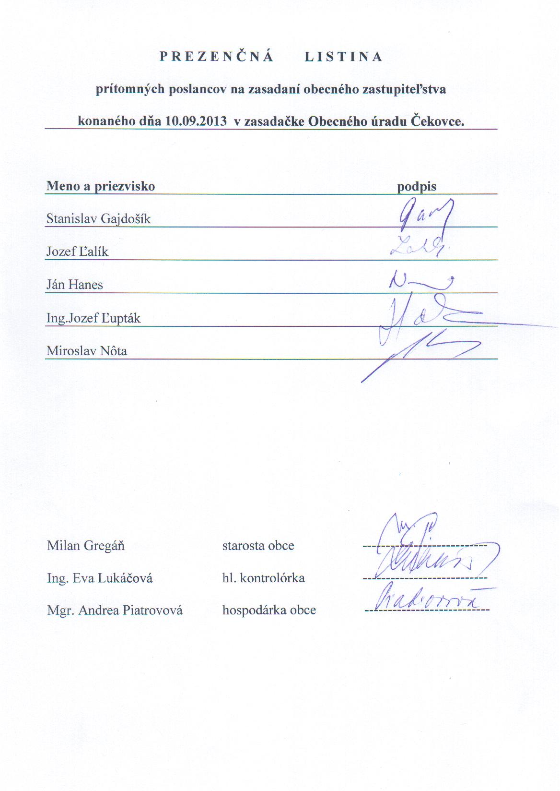

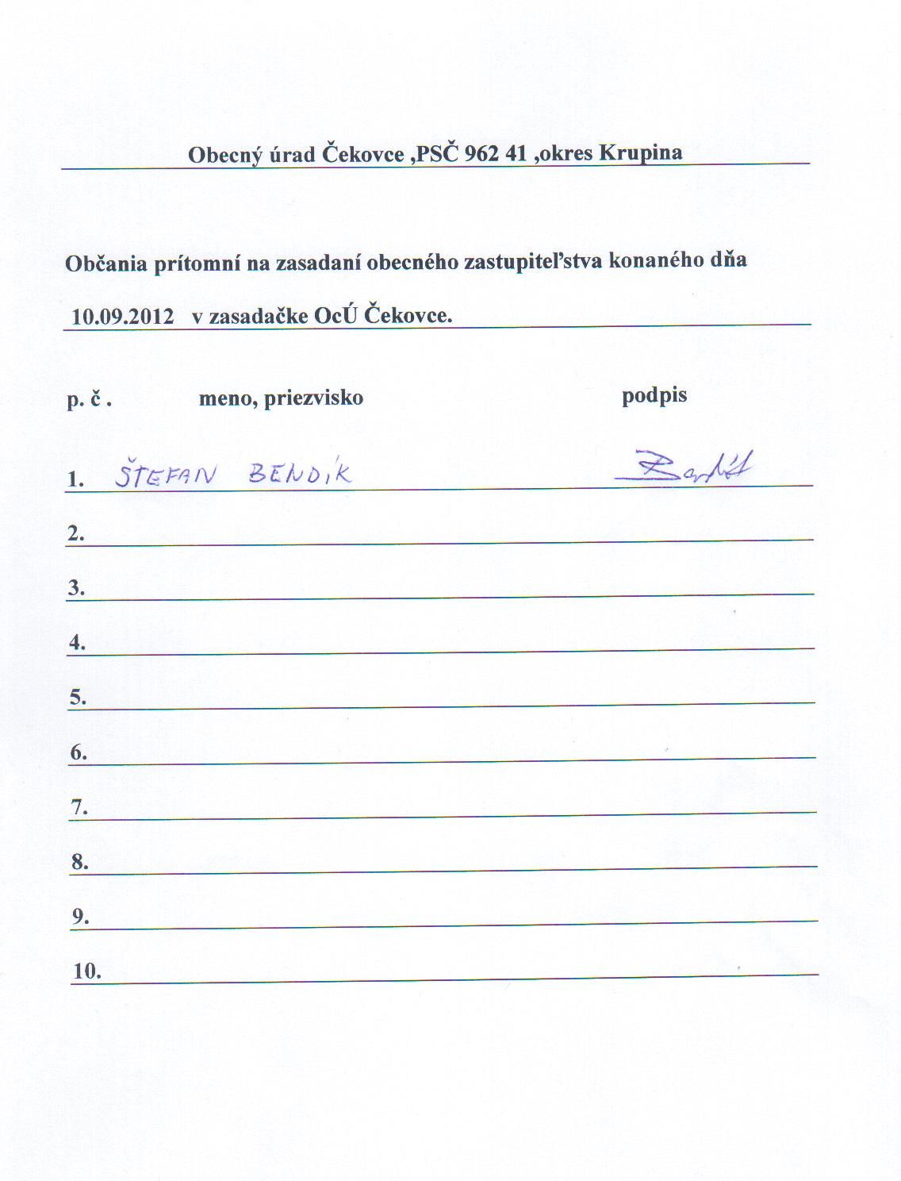

Príloha č. 2
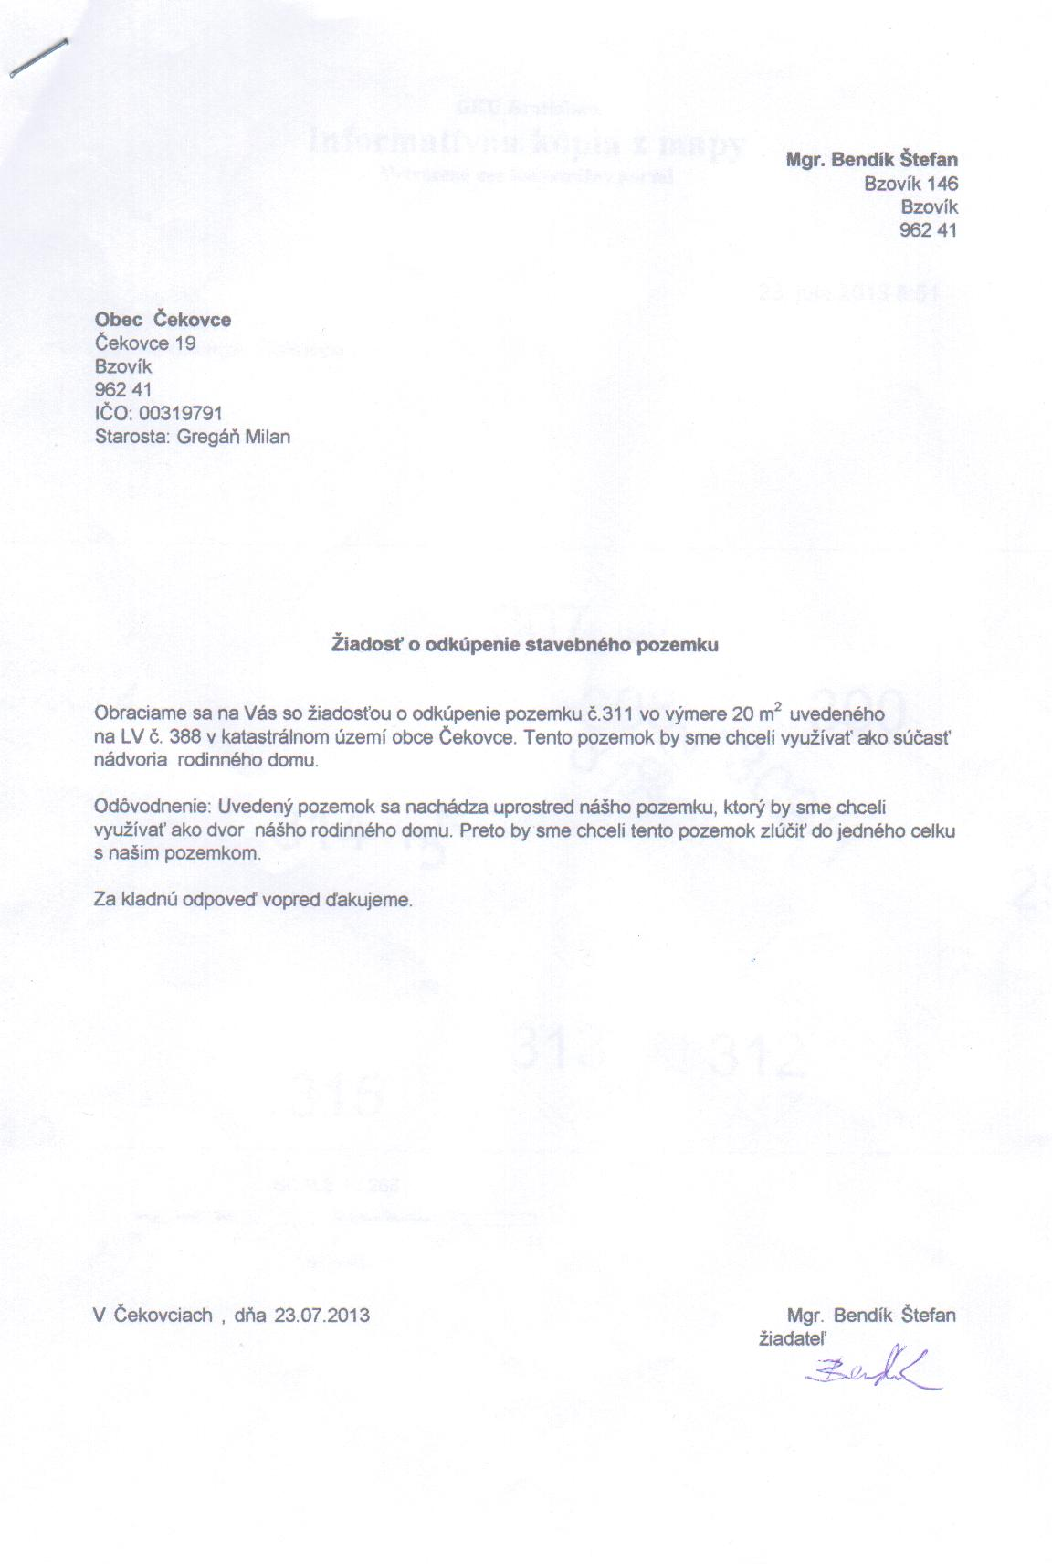
Príloha č. 3
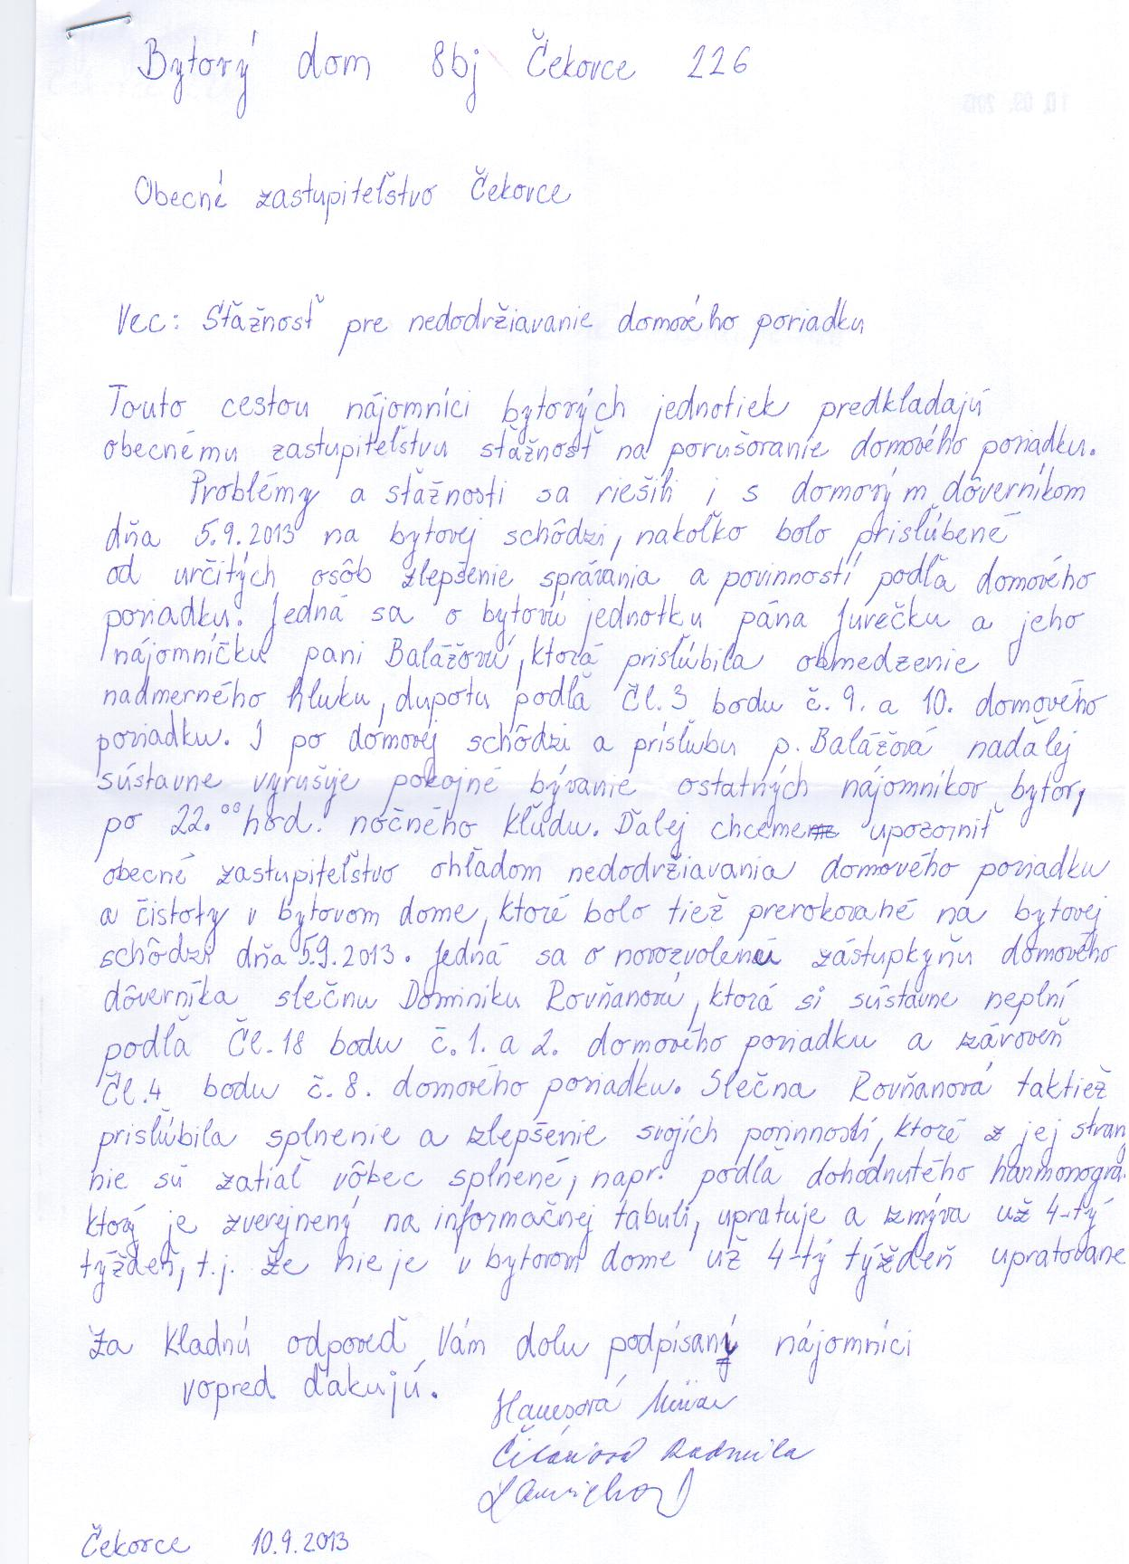

Príloha č. 4
